RHEINISCHER TURNERBUND E.V.  Landesturnverband im Deutschen Turner-Bund e.V.  Verband für Breiten-, Freizeit- u. Gesundheits-, Wettkampf- und Olympischer Sport | 
Wolfgang von Neuß, Friedenstr. 70, 47053 Duisburg  An  die angeschlossenen Vereine  Mitkenntnis:  RTB-Verwaltung Referent Wettkampfsport Udo Schade |  |  | TECHNISCHES  KOMITEE FAUSTBALL  Leistungs- u. Nachwuchsförderung  Wolfgang von Neuß  Friedenstr. 70  47053 Duisburg  Tel.: 0203 / 23805  Mobil: 0152 - 02048344  E-Mail:  von-neuss@t-online.de
Datum: 24.08.2018

Einladung zum 3. Kaderlehrgang für die weibl. Jugend U16/U18 am 07.09.2018 in Leverkusen

Liebe Faustballfreunde,

zum 3. Kaderlehrgang 2018 der weibl. Jugend U16/U18 werden auf Grund der Sichtung sowie der Ergebnisse aus dem 1. und 2. Kaderlehrgang die nachfolgenden Spielerinnen eingeladen:

weibl. Jugend U16/U18: Jasmin Rößler; Meike Breitfeld; Katharina Lehnertz alle (TV Voerde); Lena Borchardt (TV Wahlscheid); Meike Lebensorger; Anne Lebensorger; Maya Mehle; Maike Hackethal; Alina Tiemesmann; Mariette Vasen; Judith Vasen; Sarah Hoverath alle (TSV B. 04 Leverkusen); Jacqueline Börste; Janina Cremanns; Lina Steinhaus alle (Ohligser TV):

Der Lehrgang findet statt am:

Datum: Freitag, 07. September 2018
Ort: D-51373 Leverkusen, Kurt-Riess-Sportanlage, Tannenbergstr. 57
Beginn: 17:00 Uhr – 20:00 Uhr
Treffpunkt: 16:45 Uhr

Mitzubringen sind dem Wetter angebrachte Sport- und Schutzbekleidung sowie Laufschuhe und Stollenschuhe. Keine Fußballtrikots!!! Faustballvereinstrikots erwünscht!!!
Alle Teilnehmer werden gebeten 1 Spielball mitzubringen!!!

Absagen bitte unmittelbar an die jeweiligen Kadertrainerinnen Lena von Naguschewski unter 0172 / 8844393 oder Corinna Rosenberg unter 0162/ 2039502 oder an mich unter 0152 / 02048344.

Mit sportlichen Grüßen
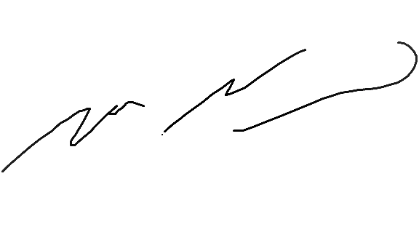
Wolfgang von Neuß
Beauftragter für Leistungs-
und Nachwuchsförderung Faustball RTB

